

Manual de Usuario
Mesa de Ayuda TI
Productos Alimenticios Dogger S.A.S.
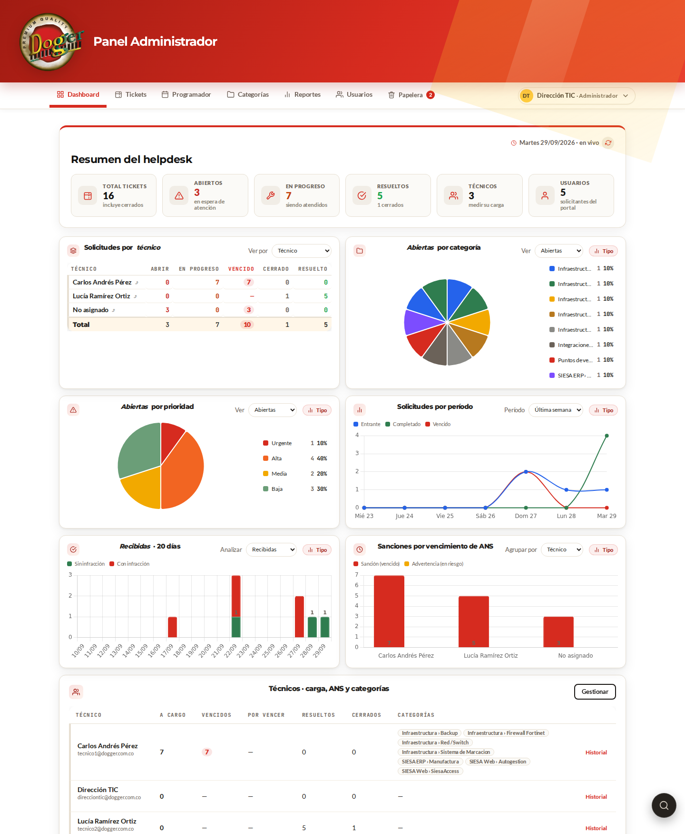
Figura 1. Vista general del sistema: indicadores, gráficas y tablas de la Mesa de Ayuda TI.
Versión 1.0 · 29 de septiembre de 2026

Contenido
Para actualizar el índice en Word: seleccione todo el documento (Ctrl + E) y pulse F9.
1. Introducción y acceso al sistema
2. Panel de Administración
3. Reportes y exportación a Excel
4. Panel del Técnico
5. Panel del Usuario
6. Integraciones y comunicación
7. Uso desde el celular
8. Buenas prácticas
9. Preguntas frecuentes
10. Soporte

1. Introducción y acceso al sistema
1.1 ¿Qué es la Mesa de Ayuda TI?
La Mesa de Ayuda TI es el sistema centralizado de Productos Alimenticios Dogger S.A.S. para registrar, asignar, seguir y cerrar las incidencias de tecnología de todas las sedes. Centraliza la información en un solo lugar, permite medir el cumplimiento de los tiempos de respuesta y conecta la operación interna con GLPI.
Qué puede hacer cada rol
Rol | Acceso | Funciones principales
Administrador | Panel de administración | Indicadores generales, gestión de cuentas y roles, categorías, papelera, reportes y exportación.
Técnico | Panel del técnico | Bandeja de solicitudes sin asignar, tickets propios, respuesta al usuario, notas internas y calendario de tareas.
Usuario | Mi panel | Crear solicitudes, seguir el avance, conversar con el técnico, cambiar sus datos y exportar su historial.

1.2 Iniciar sesión
El acceso se hace desde el portal institucional. El personal técnico y administrativo entra con su correo corporativo; los usuarios finales usan el acceso específico de usuarios.
1. Abra la dirección del portal en el navegador. Si no tiene el enlace, solicítelo a Dirección TIC.
2. Pulse el acceso correspondiente: personal (Administrador o Técnico) o usuarios finales.
3. Escriba su correo corporativo y su contraseña.
4. Pulse el botón «Iniciar sesión».
5. El sistema lo dirige automáticamente al panel que corresponde a su rol.
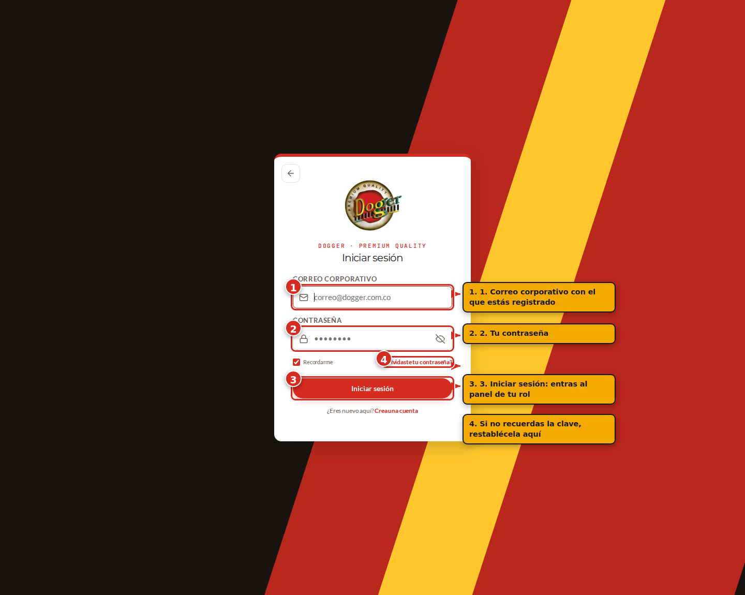
Figura 2. Inicio de sesión del personal: correo corporativo, contraseña y acceso al panel del rol.
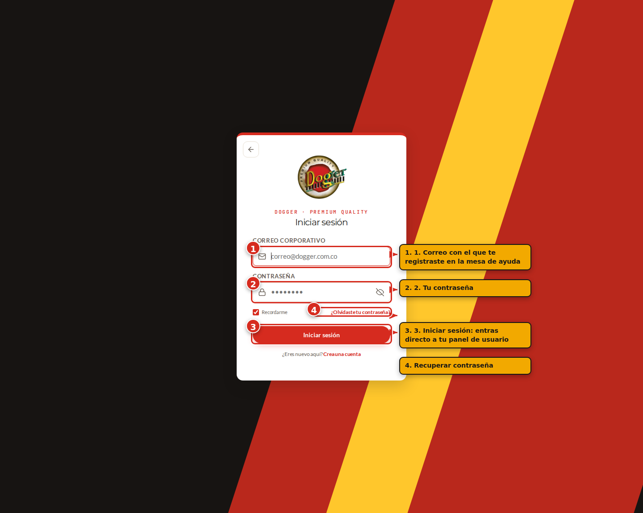
Figura 3. Inicio de sesión de usuarios finales: acceso directo a «Mi panel».
Importante
Nunca comparta su contraseña ni la escriba en documentos. Si Cree que fue expuesta, cámbiela desde «Ajustes de cuenta» y avise a Dirección TIC.

Nota
Si perdió la contraseña, use el enlace «¿Olvidaste tu contraseña?» de la pantalla de acceso para restablecerla por correo.

1.3 Consultar un ticket sin iniciar sesión
El portal permite consultar el estado de una solicitud con solo el código, sin credenciales. Útil cuando un usuario llama y no tiene acceso a la red.
1. Ingrese a la opción de consulta de tickets del portal.
2. Escriba el código del ticket (por ejemplo, HD-0016).
3. Pulse «Buscar» para ver el estado y la línea de tiempo del ticket.
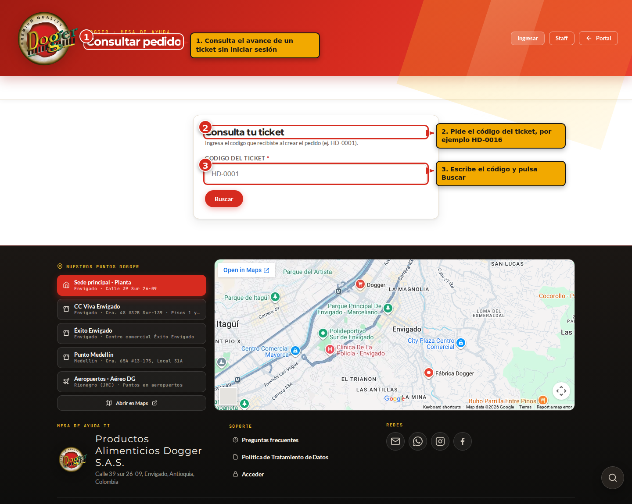
Figura 4. Consulta pública del estado de un ticket mediante su código.
1.4 El portal institucional
La portada presenta los servicios disponibles, el ciclo de vida de una solicitud y el acceso directo para reportar una incidencia.
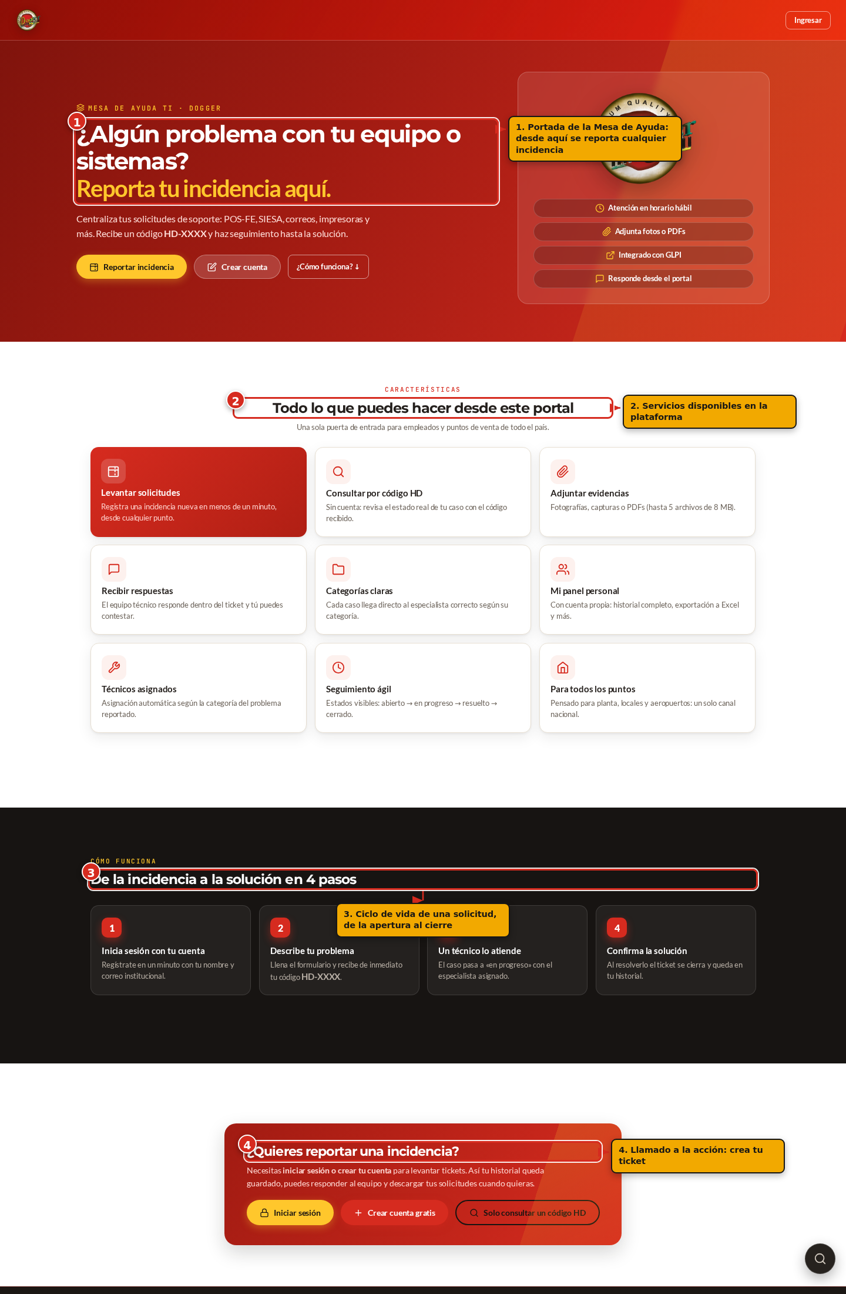
Figura 5. Portal de la Mesa de Ayuda TI: servicios, ciclo de trabajo de una solicitud y acceso a soporte.

2. Panel de Administración
Este panel es exclusivo del rol Administrador. Concentra los indicadores de la operación, la administración de cuentas y la configuración de las categorías de servicio.
2.1 Dashboard e indicadores
El dashboard resume la operación del help desk: tarjetas de indicadores, gráficas de distribución y una tabla dinámica que permite combinar las dimensiones del análisis.
Qué muestra
- Tarjetas de indicadores: total de tickets, abiertos, en progreso, resueltos, cerrados y vencidos.
- Gráfica de solicitudes por técnico: distribución de la carga de trabajo del equipo de soporte.
- Gráficas de abiertas por categoría y por prioridad.
- Tabla dinámica por técnico, con columnas de estado, porcentaje resuelto y tiempo promedio de resolución.
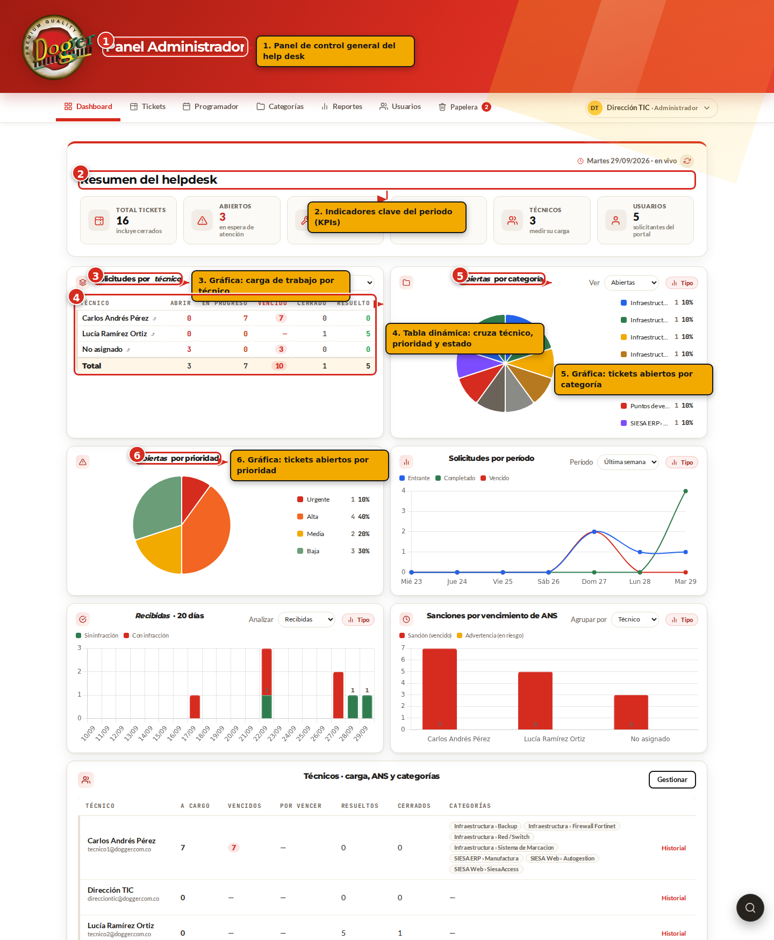
Figura 6. Dashboard del Administrador: indicadores, gráfica por técnico, tabla dinámica y distribución por categoría y prioridad.
Recomendación
Use la tabla dinámica para identificar al técnico con mayor carga o menor tiempo de resolución y reasignar trabajo.

2.2 Usuarios, roles y permisos
En «Usuarios y técnicos» se administran todas las cuentas: usuarios finales, técnicos y la propia cuenta de administración. El rol determina a qué panel tiene acceso la persona.
1. Abra «Usuarios» en el menú superior.
2. Use el campo de búsqueda para filtrar por nombre o correo.
3. Pulse «Nueva cuenta» para registrar a una persona: nombre, correo, rol, teléfono, ubicación y contraseña inicial.
4. En la columna «Rol» defina si la cuenta es Usuario, Técnico o Administrador.
5. Use el menú de acciones de la fila para editar los datos, cambiar la contraseña o eliminar la cuenta.
6. La columna «Estado» permite desactivar temporalmente un acceso sin borrar la cuenta.
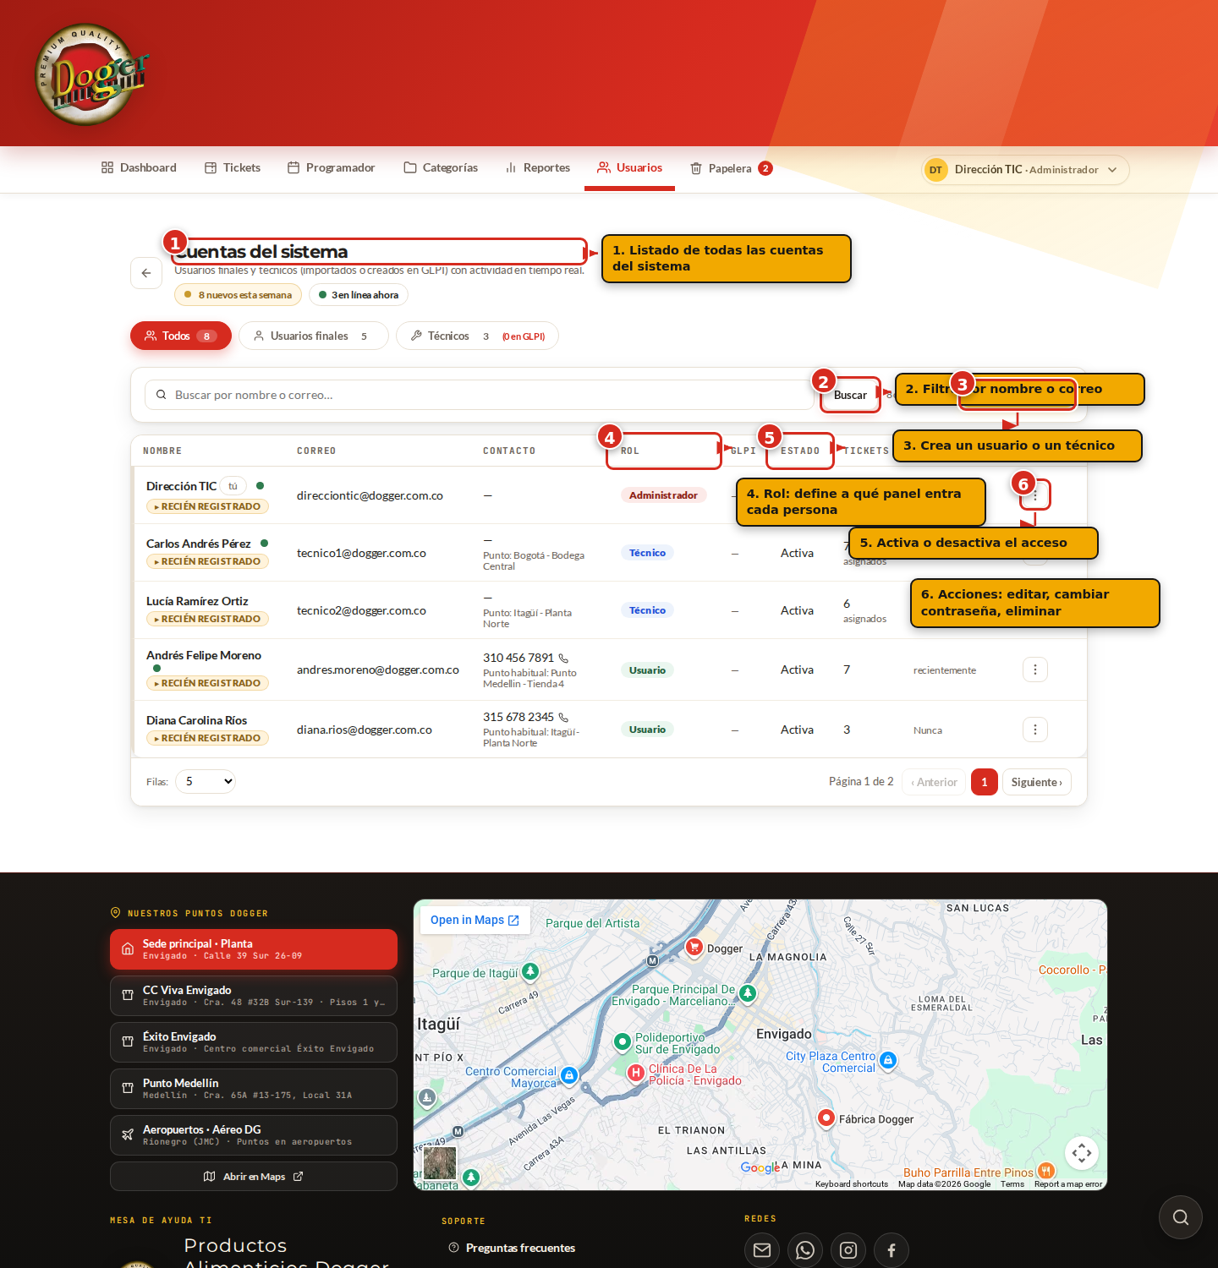
Figura 7. Administración de cuentas: búsqueda, alta de cuentas, columna de rol, estado y menú de acciones por fila.
Importante
Al eliminar una cuenta se pierde su historial de asignación. Para conservar la trazabilidad, desactive la cuenta en lugar de eliminarla.

2.3 Categorías
Las categorías organizan los tipos de incidencia y determinan el tiempo de respuesta pactado (ANS) y el técnico por defecto que heredará cada ticket nuevo.
1. Abra «Categorías».
2. Diligencie el grupo o categoría principal.
3. Escriba el nombre de la subcategoría.
4. Opcionalmente, registre el identificador de la categoría en GLPI.
5. Defina el técnico por defecto y la prioridad con la que se crea el ticket.
6. Guarde los cambios.
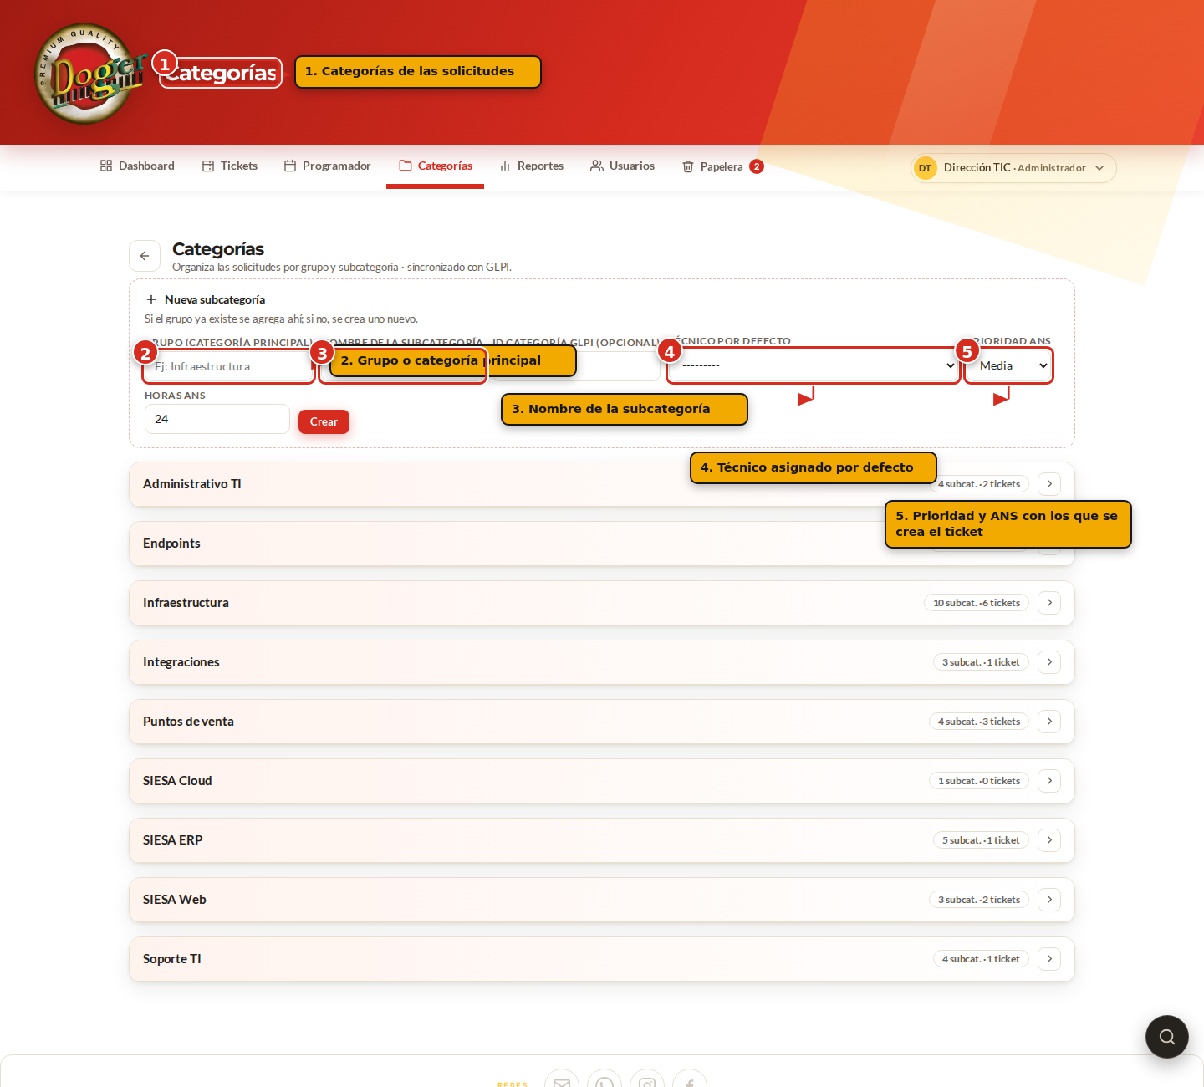
Figura 8. Configuración de categorías: grupo, subcategoría, técnico por defecto y prioridad con su ANS.
Nota
Una categoría con tickets asociados no se puede eliminar: primero desactívela para que deje de ofrecerse en el formulario de nuevas solicitudes.

2.4 Papelera
La papelera reúne los tickets que se enviaron a eliminar. Desde allí se pueden restaurar o eliminar de forma definitiva.
1. Abra «Papelera».
2. Busque el ticket por código o título.
3. Use «Restaurar el ticket» para devolverlo a la operación.
4. Use «Eliminar definitivamente» solo cuando el descarte sea seguro y aprobado.
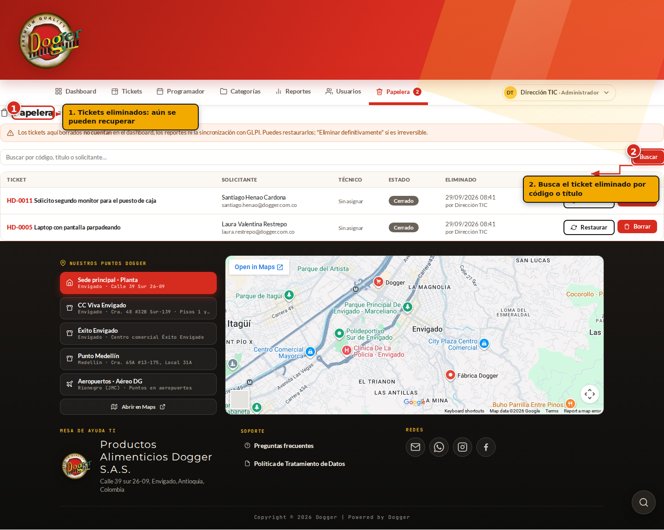
Figura 9. Papelera: búsqueda de tickets eliminados y acciones de restauración o eliminación definitiva.

3. Reportes y exportación a Excel
El módulo de reportes consolida la operación del periodo seleccionado y permite descargar la información en un archivo de Excel para analizarla o compartirla con la Gerencia.
3.1 Definir el periodo y los filtros
1. Abra «Reportes» en el menú.
2. Seleccione la fecha inicial y la fecha final del periodo.
3. Opcionalmente filtre por categoría, prioridad o técnico/usuario.
4. Pulse «Aplicar filtros» para recalcular los indicadores.
3.2 Leer los indicadores
- Comparativo por técnico: tickets asignados, resueltos/cerrados, en curso, porcentaje resuelto y tiempo promedio de resolución.
- Distribución por categoría: dónde se concentran las incidencias.
- Reporte por técnico y por usuario: detalle tabular de la operación.
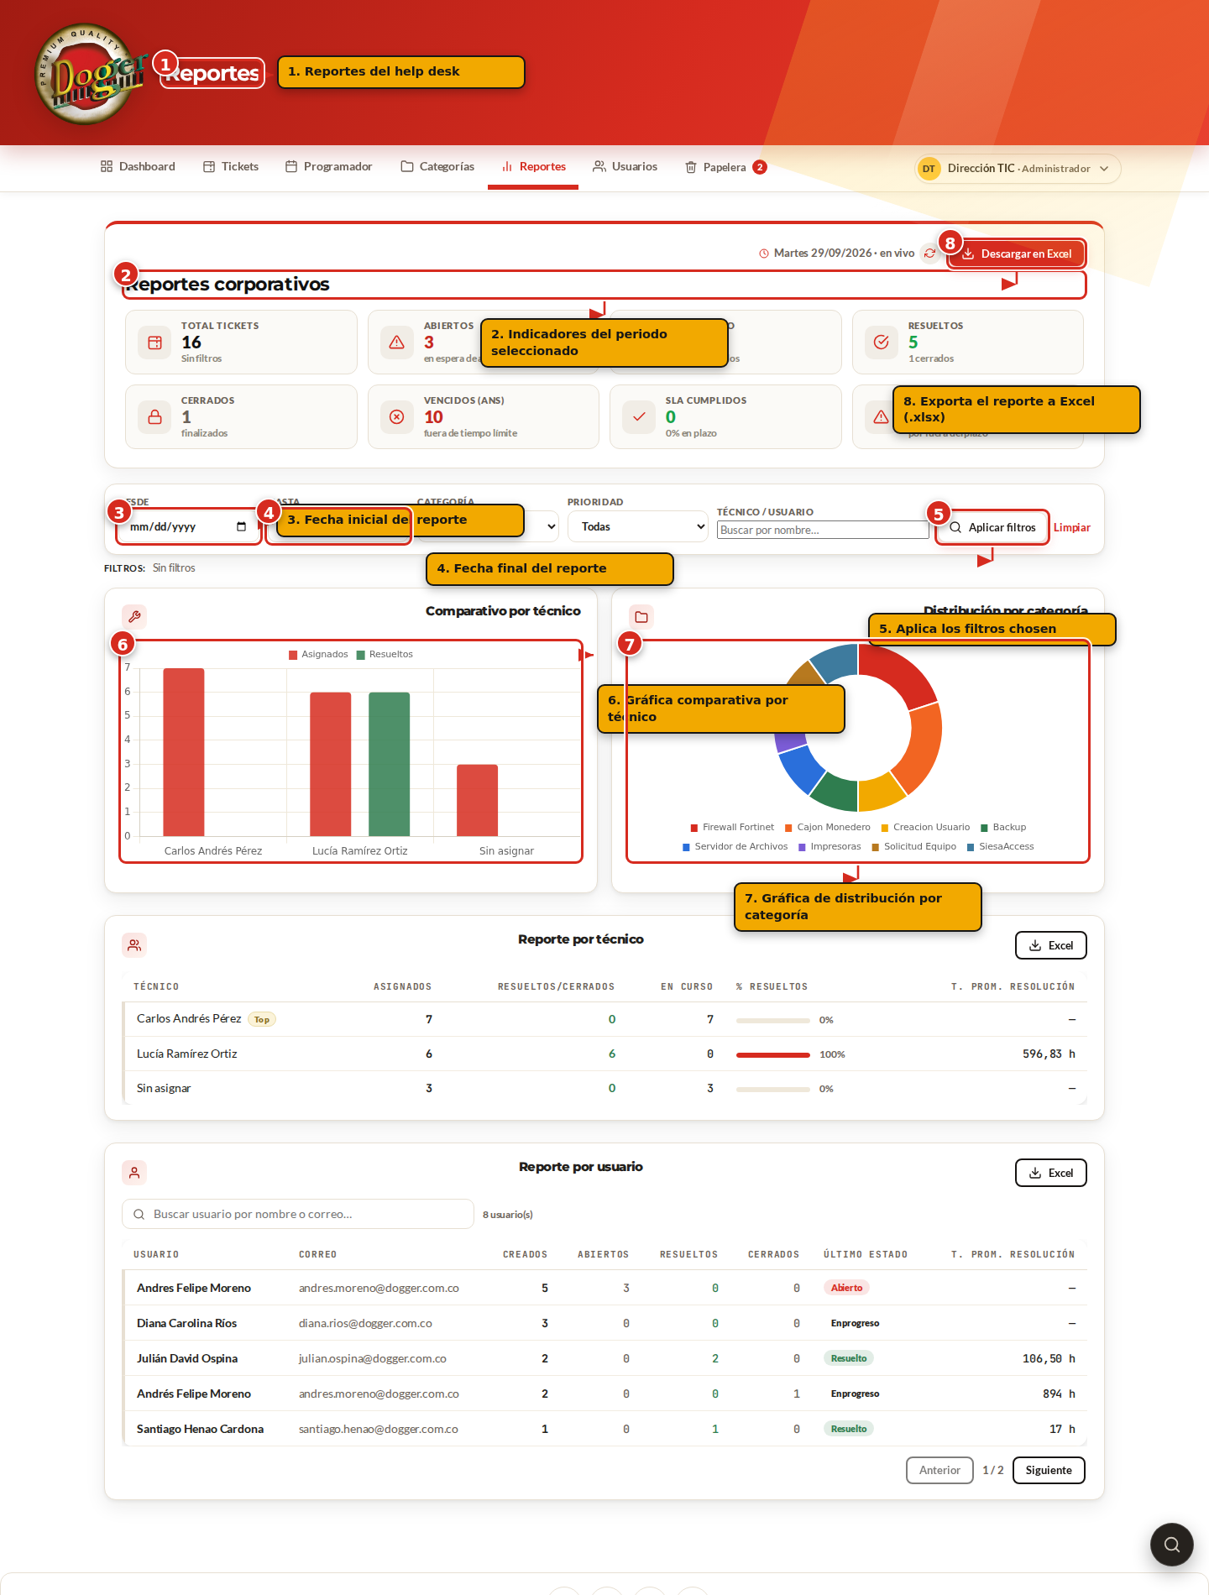
Figura 10. Reportes: filtros de periodo, gráficas comparativas y botón de exportación a Excel.
3.3 Exportar a Excel
1. Ubique el botón de exportación en la sección de reportes.
2. Pulse el enlace de exportación: el archivo se descarga con los filtros aplicados.
3. El archivo se abre en Excel con hojas separadas: indicadores, reporte por técnico, reporte por usuario y detalle de tickets.
Recomendación
Exporte el mismo periodo que está viendo en pantalla: así el archivo y las gráficas siempre coinciden.

4. Panel del Técnico
El técnico atiende las solicitudes asignadas, toma las que están en la bandeja de pendientes y responde a los usuarios. Cada acción queda registrada en la línea de tiempo del ticket.
4.1 Dashboard del técnico
Al ingresar, el técnico encuentra el resumen de la operación: carga por técnico, distribución por categoría y por prioridad, y la tabla de comparación por estado.
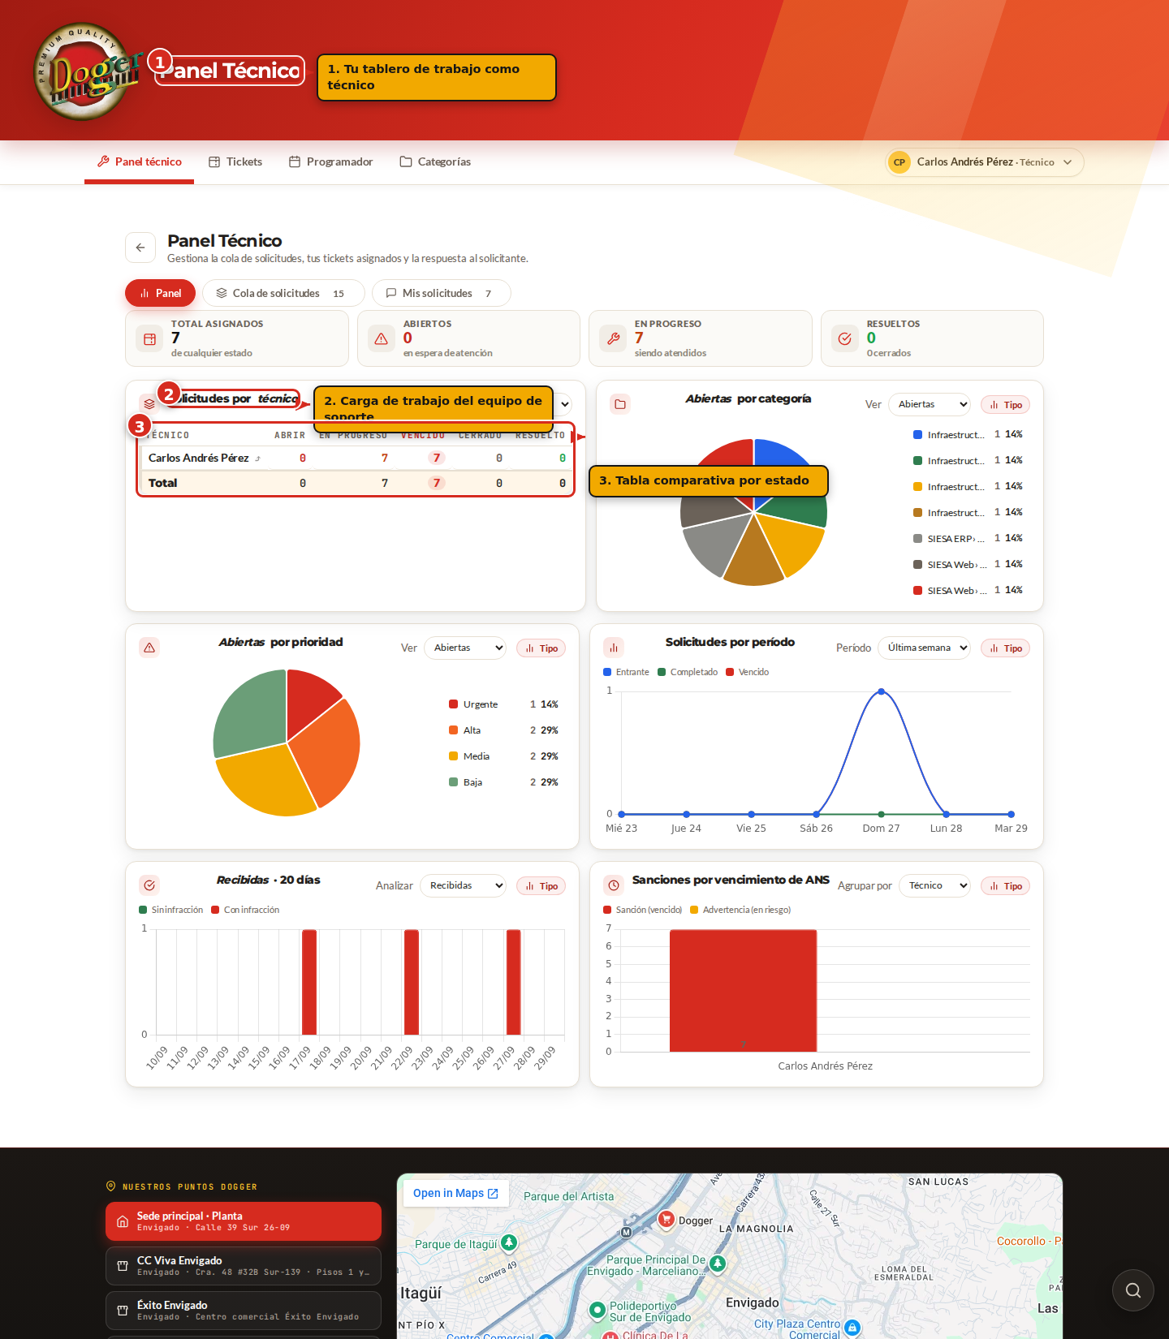
Figura 11. Dashboard del técnico: carga de trabajo por técnico y tabla comparativa por estado.
4.2 Solicitudes sin asignar
La bandeja reúne las solicitudes que aún no tienen técnico. Permite priorizar por urgencia y tiempo de respuesta pactado antes de tomar un caso.
1. Abra «Solicitudes sin asignar».
2. Ordene por prioridad y revise la columna ANS: indica el tiempo de respuesta comprometido.
3. Pulse «Tomar» en el ticket que vaya a atender; queda asignado automáticamente a su usuario.
4. El ticket desaparece de la bandeja y aparece en su lista de tickets.
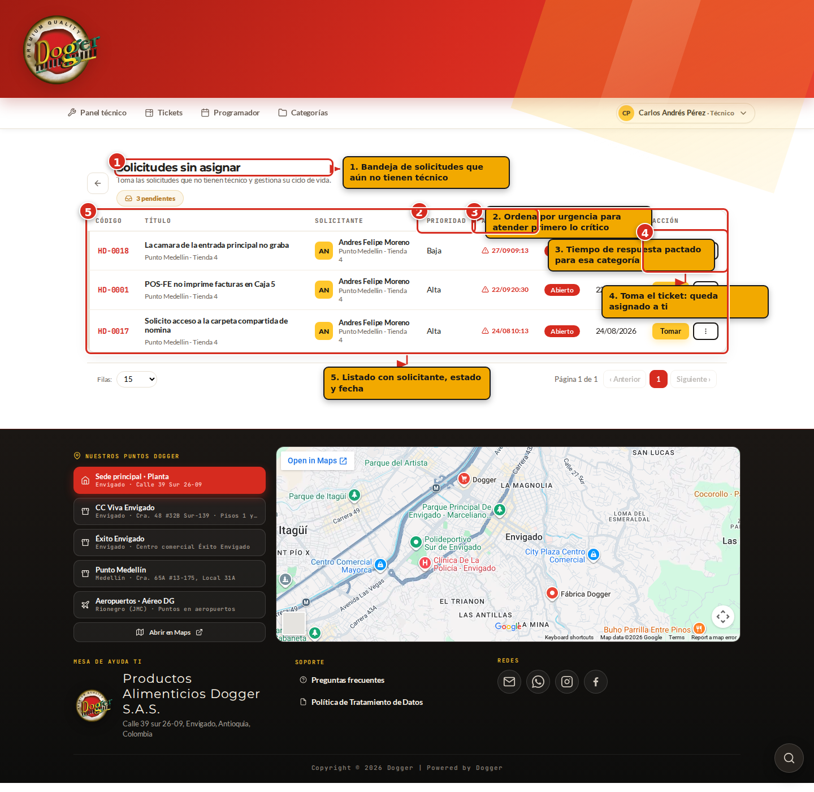
Figura 12. Bandeja de solicitudes sin asignar: prioridad, ANS y acción «Tomar» por cada ticket.
4.3 Lista de tickets
La lista permite filtrar por estado, prioridad, rango de fechas y técnico, y alternar entre la vista de tarjetas y la vista de lista. La casilla «Solo las mías» limita el resultado a los tickets asignados.
1. Abra «Mis tickets».
2. Ajuste los filtros de estado, prioridad y fecha, o active «Solo las mías».
3. Pulse «Aplicar».
4. Cambie entre la vista de tarjetas y la vista de lista con los botones de la barra superior.
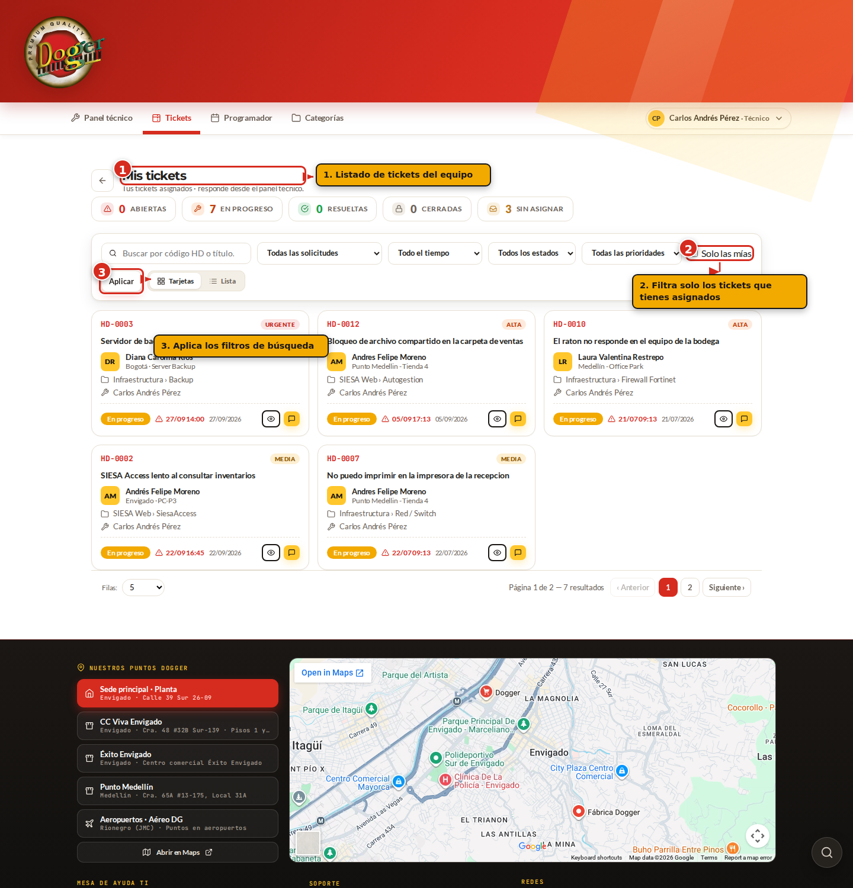
Figura 13. Lista de tickets: filtros, alternancia de vistas y columna de tickets asignados.
4.4 Detalle del ticket
La ficha del ticket concentra toda la información: código, título, solicitante, descripción, adjuntos, historial de la conversación y propiedades.
Responder al solicitante
1. Abra el ticket desde cualquiera de sus listas.
2. Desplácese hasta «Agregar seguimiento».
3. Escriba la respuesta en el cuadro de texto.
4. Si el mensaje es solo para el equipo, active la casilla de nota interna: el usuario nunca la verá.
5. Pulse «Agregar seguimiento» para enviar.
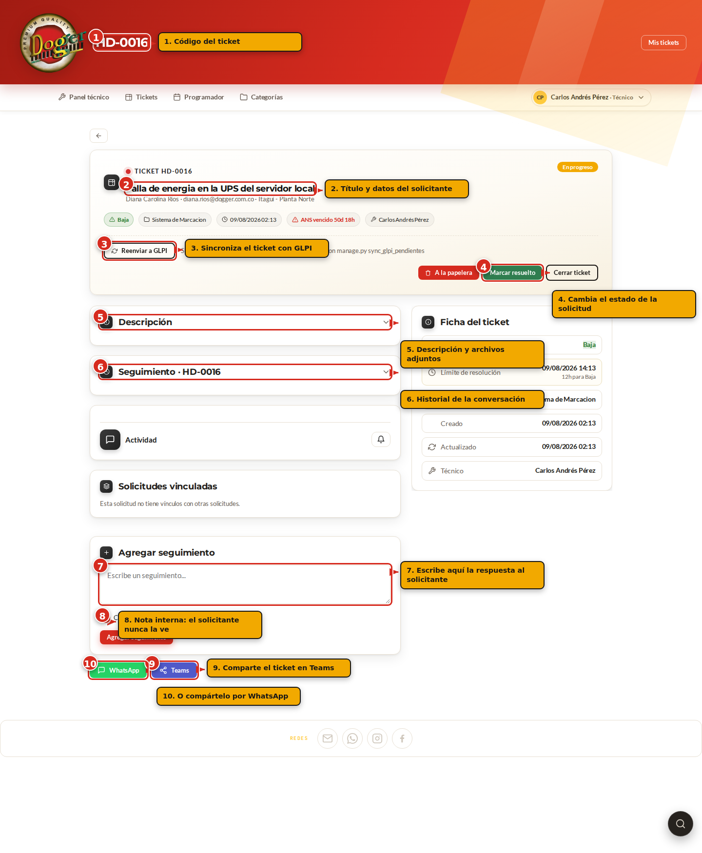
Figura 14. Detalle del ticket: descripción, seguimiento, respuesta, nota interna y botones de compartir en Teams o WhatsApp.
Cambiar el estado del ticket
1. Use «Marcar resuelto» cuando la solución esté aplicada y verificada.
2. Use «Cerrar ticket» cuando el usuario confirme que quedó atendido.
3. Use «A la papelera» solo si el ticket se creó por error; el administrador podrá restaurarlo.
4. Use «Reenviar a GLPI» para sincronizar la información con la plataforma GLPI.
Estado | Cuándo se usa
Abierto | La solicitud fue registrada y está en la cola de trabajo.
En progreso | Un técnico ya está atendiendo el caso.
Resuelto | Se aplicó la solución y se espera confirmación del usuario.
Cerrado | El usuario confirmó que el problema quedó resuelto.

4.5 Calendario de tareas (Programador)
El módulo «Programador» coordina la agenda técnica: calendario mensual, disponibilidad del equipo, tareas programadas, recordatorios y anuncios.
1. Abra «Programador».
2. Seleccione el técnico en el filtro superior para ver su agenda.
3. Use las pestañas para alternar entre calendario, disponibilidad, tareas, recordatorios y anuncios.
4. Navegue entre meses con las flechas o vuelva al día actual con «Hoy».
5. Registre mantenimientos y despliegues como tareas asociadas a una solicitud.
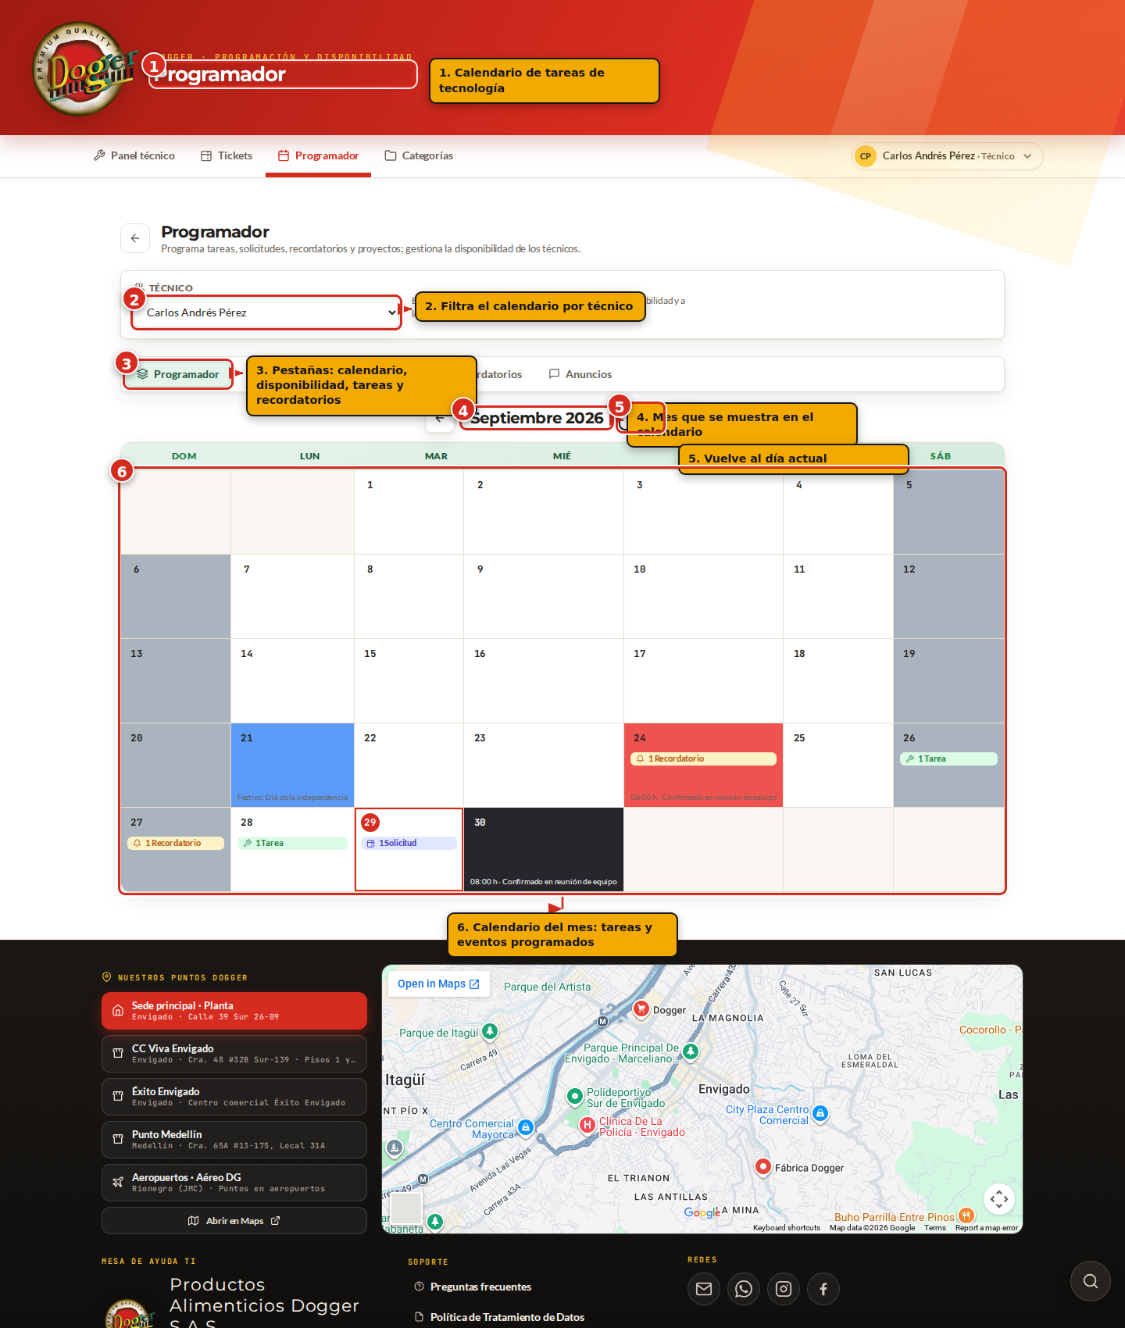
Figura 15. Calendario de tareas: filtro por técnico, pestañas de módulos y navegación por mes.

5. Panel del Usuario
El usuario final reporta incidencias y sigue su avance sin conocer detalles técnicos.
5.1 Mi panel
Al ingresar, el usuario ve el saludo, el resumen de sus solicitudes y la actividad reciente.
1. Abra «Mi panel».
2. Consulte la tabla de solicitudes: cada fila muestra estado, prioridad, ANS, fecha y hora.
3. Use el buscador o el filtro de estado para localizar un ticket.
4. Pulse «Nuevo ticket» para reportar una incidencia.
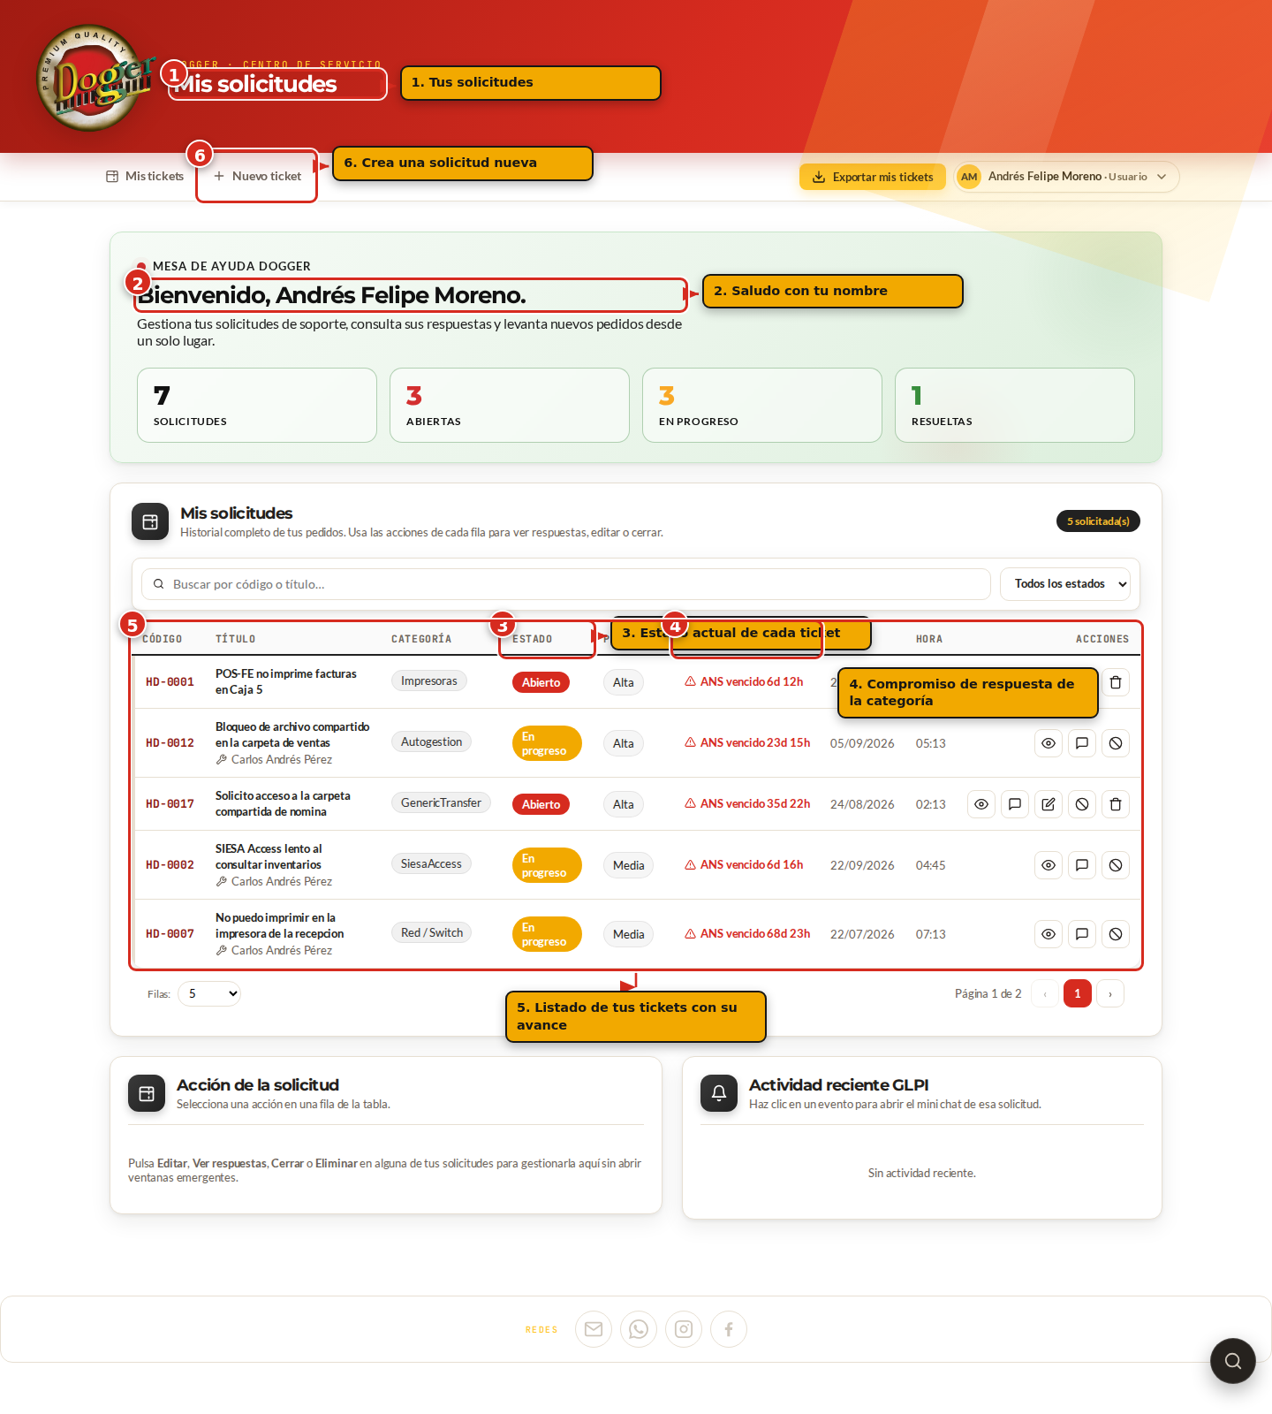
Figura 16. Mi panel: saludo, lista de solicitudes con estado y ANS, buscador y acceso a nuevo ticket.
5.2 Reportar una incidencia
El formulario se divide en dos pasos y pide la información mínima necesaria para resolver el caso.
Paso 1: información del problema
1. Escriba el título: describa el problema en una línea clara.
2. Seleccione la categoría; esto define el ANS y el técnico asignado.
3. Indique el punto, sede o equipo donde ocurre la falla.
4. Describa qué falla, desde cuándo ocurre y con qué equipos.
5. Adjunte capturas o archivos que apoyen el reporte.
Paso 2: sus datos
1. Confirme su nombre y el correo donde recibirá las respuestas.
2. Pulse «Enviar solicitud».
3. Guarde el código del ticket (por ejemplo, HD-0016): lo necesitará para el seguimiento.
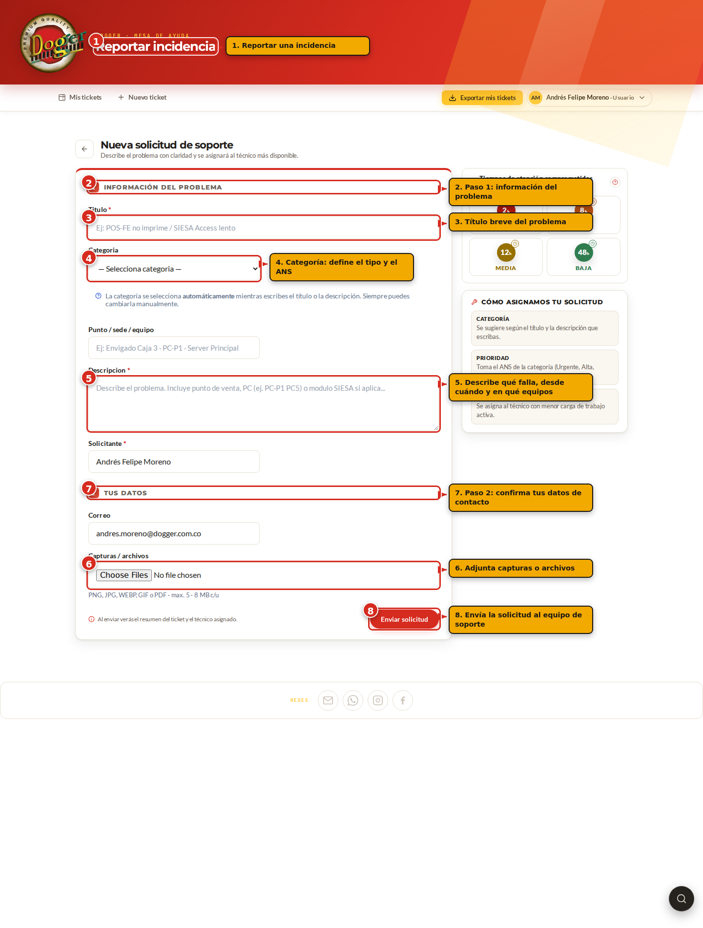
Figura 17. Formulario de nueva solicitud: título, categoría, punto, descripción, adjuntos y confirmación de datos.
Recomendación
Una buena descripción con captura acelera la solución: indique el mensaje de error, el equipo y la hora en que ocurrió.

5.3 Seguimiento del ticket y conversación
En la ficha del ticket, el usuario encuentra lo que reportó, el avance escrito por el técnico y un cuadro para responder.
1. Abra el ticket desde «Mis solicitudes».
2. Revise la sección «Descripción» y la sección «Avance» con las respuestas del técnico.
3. Escriba su respuesta en el cuadro de texto y pulse «Enviar».
4. Consulte la sección «Propiedades» para ver estado, categoría y técnico asignado.
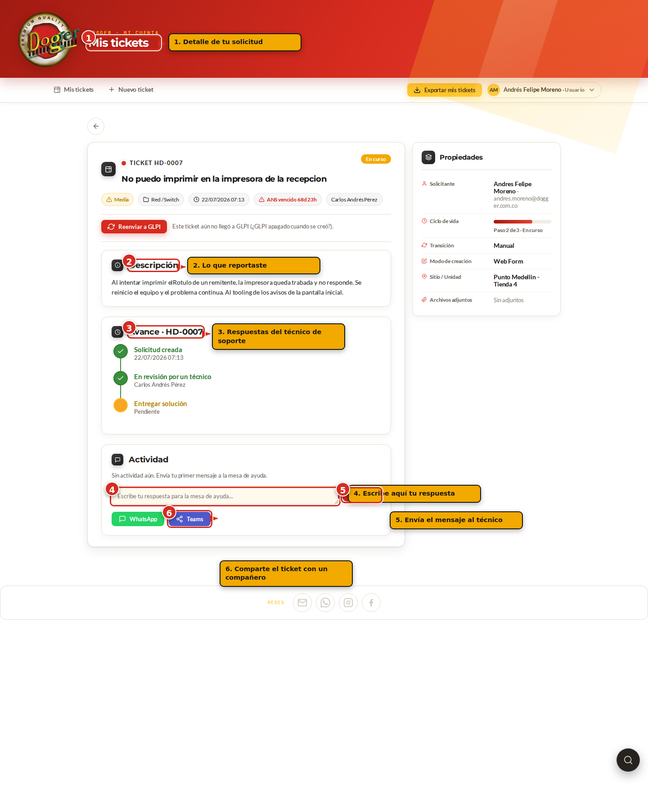
Figura 18. Detalle del ticket del usuario: descripción, avance, cuadro de respuesta y propiedades.
5.4 Ajustes de cuenta
Permite mantener actualizados los datos de contacto y la foto de perfil.
1. Abra «Ajustes de cuenta».
2. Cambie la foto si lo desea.
3. Actualice nombre, correo, género y teléfono.
4. Cambie la contraseña si la ha expuesto o sospecha de un acceso indebido.
5. Guarde los cambios.
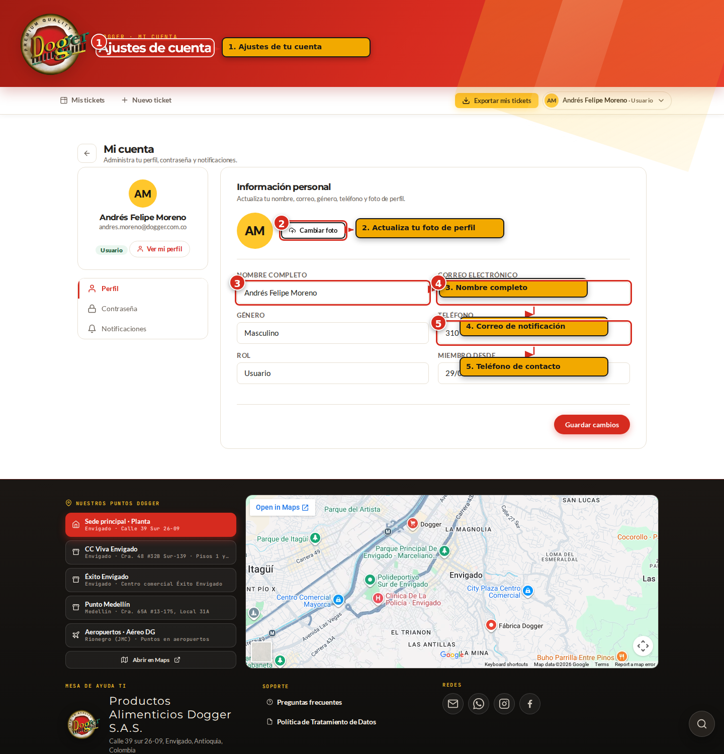
Figura 19. Ajustes de cuenta: foto, datos personales, teléfono, rol y cambio de contraseña.

6. Integraciones y comunicación
El sistema contempla herramientas de comunicación para que el equipo y los usuarios puedan coordinar la atención de una incidencia sin salir del ticket.
6.1 Compartir en Microsoft Teams
Desde la ficha del ticket, el botón «Teams» abre la ventana de compartir de Microsoft Teams con el código, el título y el estado del ticket ya escritos. Solo debe pegar el mensaje en el chat o canal que corresponda.
1. Abra el ticket.
2. Ubique los botones de compartir al final de la ficha.
3. Pulse «Teams».
4. Elija el chat o canal donde publicar y confirme el envío.
Nota
El enlace de Teams no envía el ticket por sí solo: abre la aplicación con el texto listo para que usted decida a quién informar.

6.2 Compartir por WhatsApp
El botón «WhatsApp» abre una conversación con el resumen del ticket. Es útil para escalar casos a un responsable o para coordinar con el usuario que no tiene acceso al correo corporativo.
1. Abra el ticket.
2. Pulse «WhatsApp».
3. Seleccione el contacto y envíe el mensaje con la información del ticket.
6.3 Canales corporativos del portal
El portal publica los canales oficiales de Dogger — WhatsApp, TikTok, Instagram y Facebook — definidos por la administración del sitio. Sirven para comunicar novedades y escalar información de servicio.
- WhatsApp: canal oficial de soporte.
- Instagram y Facebook: publicaciones de novedades y avisos.
- TikTok: canal de comunicación institucional.
Importante
Estos canales son de solo lectura dentro del sistema. Ninguna conversación externa reemplaza el registro del ticket: la trazabilidad depende de escribir dentro de la ficha.

7. Uso desde el celular
La plataforma está adaptada a pantallas pequeñas: el menú se compacta, las tablas se reorganizan en tarjetas y los formularios se muestran en una sola columna. Todas las funciones del panel funcionan igual que en el escritorio.
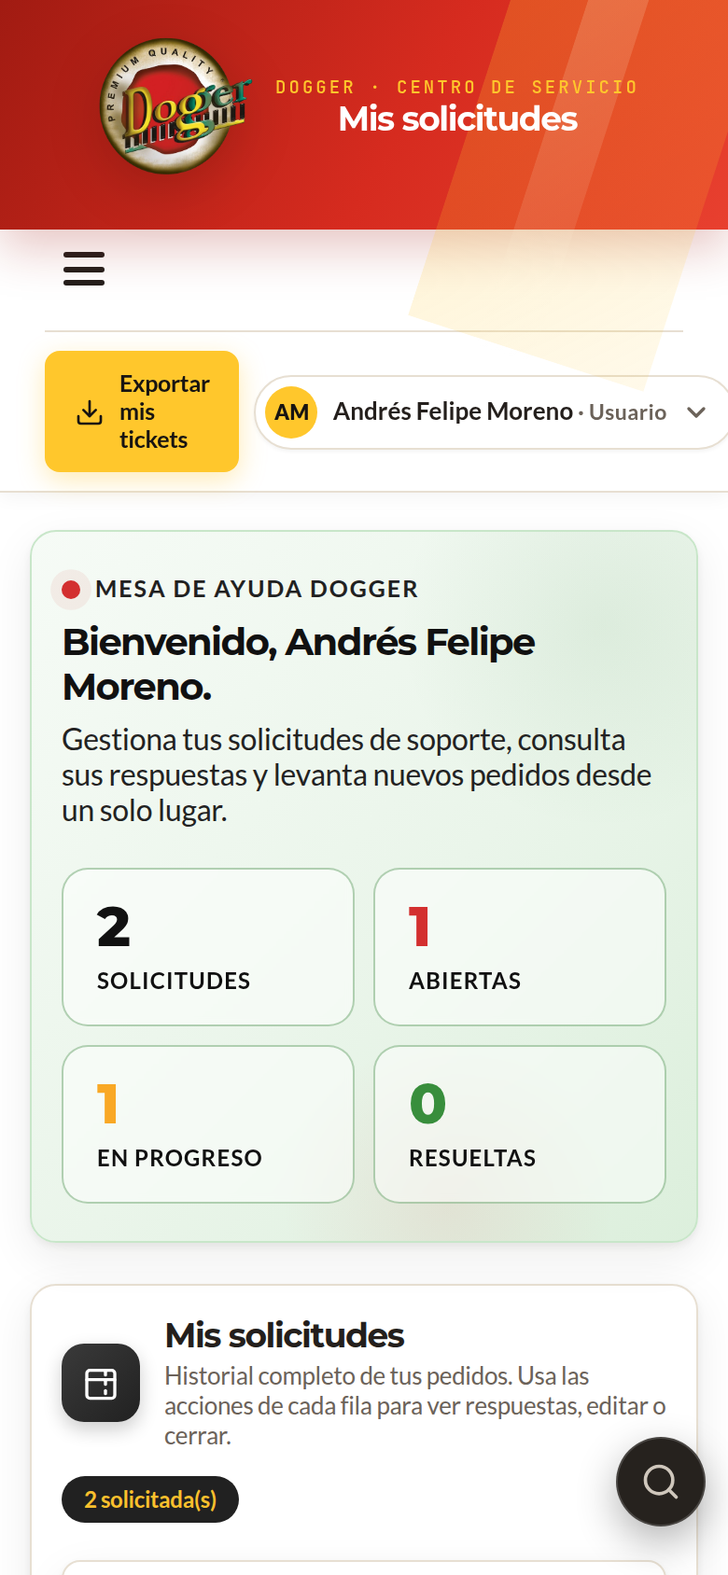
Figura 20. Vista móvil de «Mi panel»: las columnas se reorganizan para leerse en pantalla pequeña.
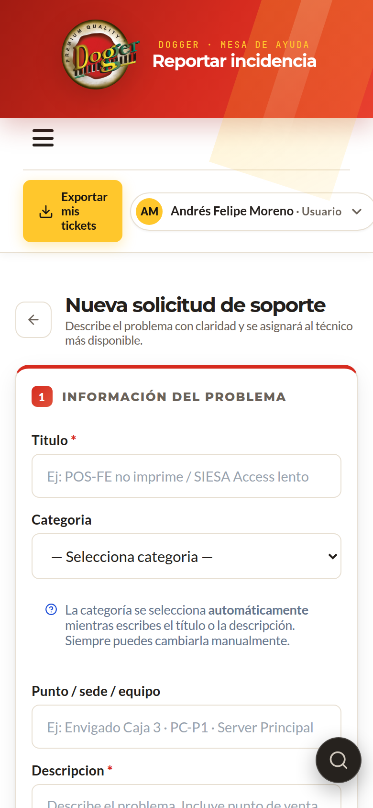
Figura 21. Vista móvil del formulario de reporte de incidencia, en una sola columna.
Recomendación
En el celular, use la acción de compartir del sistema operativo si necesita enviar la imagen de un ticket a un compañero.

8. Buenas prácticas
8.1 Para reportar
- Describa el problema con detalle: qué falla, desde cuándo y en qué equipos.
- Adjunte capturas del mensaje de error.
- Elija la categoría correcta: determina el tiempo de respuesta comprometido.
- Un ticket por incidencia: facilita la trazabilidad.
8.2 Para atender
- Tome primero los tickets vencidos o de mayor prioridad.
- Responda al usuario dentro del ANS de la categoría.
- Use notas internas para la coordinación interna: el usuario no debe verlas.
- Marque como resuelto solo cuando la solución esté aplicada, y cierre cuando el usuario confirme.
8.3 Para todos
- Cierre la sesión al terminar, especialmente en equipos compartidos.
- No comparta capturas con datos sensibles de colegas o clientes.
- Mantenga sus datos de contacto actualizados para recibir respuestas.
9. Preguntas frecuentes
¿Olvidé mi contraseña, qué hago?
Use el enlace «¿Olvidaste tu contraseña?» en la pantalla de acceso. Si no funciona, solicite el restablecimiento a Dirección TIC.
No veo una categoría que necesito.
Las categorías las administra el Administrador. Solicítela indicando el tipo de falla; se agregará con su tiempo de respuesta.
Mi ticket aparece vencido. ¿Qué significa?
Que se superó el tiempo de respuesta pactado (ANS) de la categoría. El técnico responsable ya fue notificado.
¿El usuario ve mis notas internas?
No. Las notas internas son visibles únicamente para el personal técnico y administrativo.
¿Se puede recuperar un ticket eliminado?
Sí, el Administrador puede restaurarlo desde la Papelera. La eliminación definitiva no se puede deshacer.
El archivo que quiero adjuntar no sube.
Verifique el tamaño máximo permitido y que el archivo no esté dañado. Si persiste, comprima la imagen o comparta el enlace del archivo.
10. Soporte
Para incidentes relacionados con la propia Mesa de Ayuda TI, o para reportar incidencias sobre este manual, comuníquese con la mesa de servicio de Dirección TIC.
Datos de contacto
Mesa de Ayuda TI · Dirección TIC · Productos Alimenticios Dogger S.A.S.
Recuerde reportar el código del ticket cuando se comunique por un canal distinto al sistema.

Fin del manual · Versión 1.0

